Приложение 1
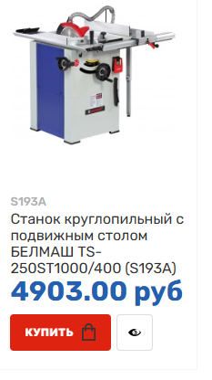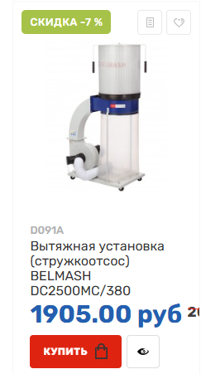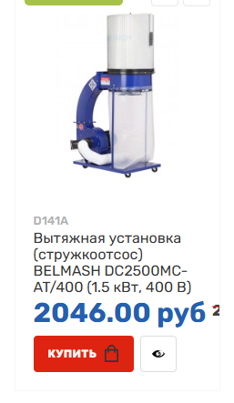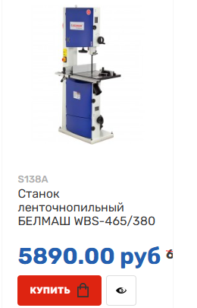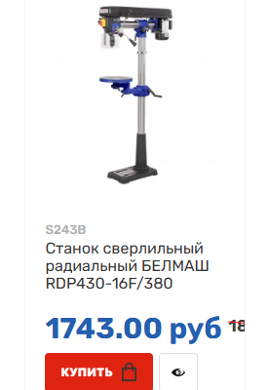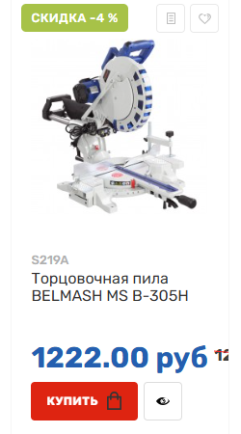
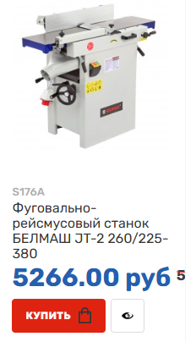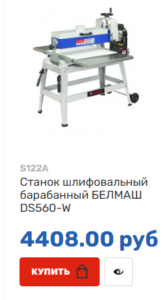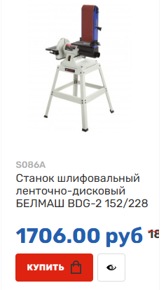

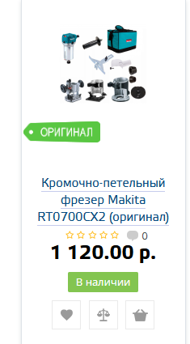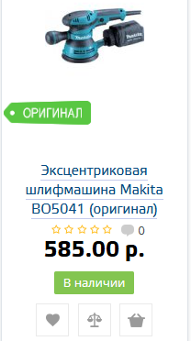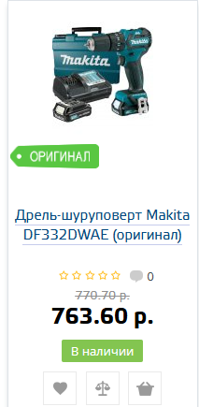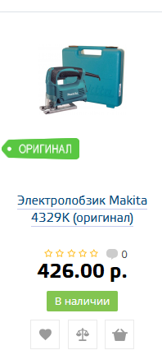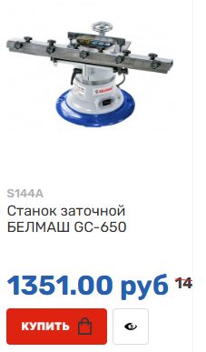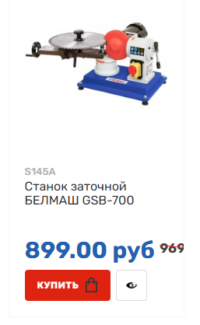

Приложение 2
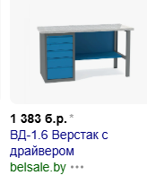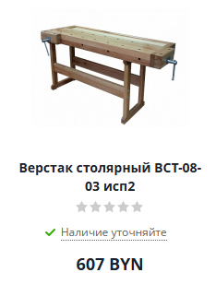
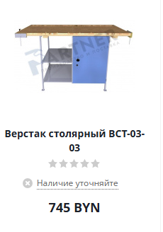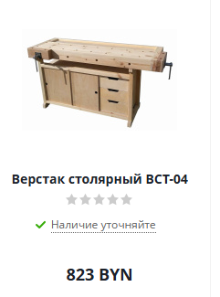
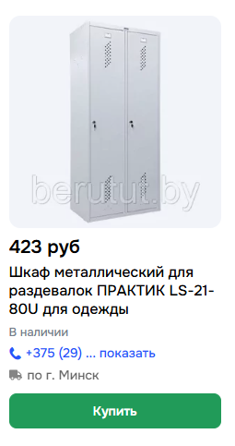

Государственное учреждение
«Территориальный центр социального обслуживания населения Бешенковичского района»

State institution "Territorial Center for social services of the population of the Beshenkovichi district"

Социальный проект «Эко территория успеха»

Social project " Eco success territory "

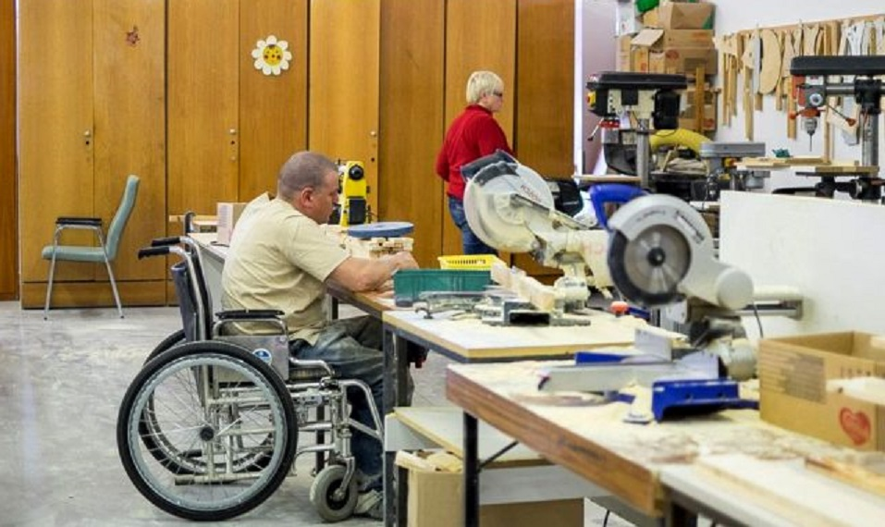

Данный проект направлен на социально-трудовую адаптацию людей с инвалидностью, на получение дополнительных рабочих специальностей (плотник, наладчик деревообрабатывающих станков, оператор фрезерного станка с ЧПУ, резчик по дереву, подсобный рабочий и др.). Интеграция людей инвалидностью в общество, путем обеспечения их трудовой занятости, реабилитации через работу столярной мастерской.

- Наименование проекта: «Эко территория успеха»
2. Срок реализации проекта: 2026-2028
3. Организация –заявитель, предлагающая проект: государственное учреждение «Территориальный центр социального обслуживания населения Бешенковичского района»
4. Цели проекта: Интеграция людей инвалидностью в общество, путем обеспечения их трудовой занятости, реабилитации через работу столярной мастерской.
5. Задачи, планируемые к выполнению в рамках реализации проекта:
-реконструкция имеющегося здания реабилитационно-трудовой мастерской;
-разработка проектно-сметной документации и проведение экспертизы;
-проведение внешних и внутренних строительных работ;
-замена двухскатной крыши из метало-черепицы;
- закупка мебели и необходимого оборудования (приложение 1, 2);
-установка оборудования и организация рабочего пространства;
- организация социального предприятия на базе столярной мастерской;
-содействие социализации и реабилитации людей с инвалидностью посредством включения их в трудовую деятельность в столярной мастерской;
-приобретение пило материала (древесины, досок, бруса, фанеры и пр.).
6. Целевая группа: люди с инвалидностью
7. Краткое описание мероприятий в рамках проекта:
- Разработка проекта реконструкции имеющегося одноэтажного здания, хозяйственных помещений;
- пристройки - склад для хранения готовой продукции, помещение для сушки пиломатериалов, комната отдыха;
- реконструкция кровли двускатной из метало черепицы;
- замена оконных и дверных проемов;
- строительство и оборудование санузла;
- внутренние и внешние отделочные работы;
- работы по ремонту и утеплению фасада здания;
- наладка системы вентиляции и отопления помещений;
- доступность рабочих мест для инвалидов должна обеспечиваться: комплексным определением принципов их размещения, в том числе в структуре предприятия, путем устранения или преобразования элементов доступной среды жизнедеятельности. Информационным оснащением (Информационные стенды по технике безопасности, рабочим операциям с деревом и пр.).
- приобретение мебели: верстак, сборочные столы, стеллажи для материалов, инструмента и приспособлений;
- органайзеры настенные под ручной инструмент;
- оборудование помещения для пассивного кратковременного отдыха с учетом категории инвалидности, характером работы, и наличие в них необходимых санитарно-гигиенических условий.
8. Общий объем финансирования (в долларах США):
Источник финансирования | Объем финансирования  (в долларах США)
Средства донора | 78 000
Софинансирование | 11 000
8. Место реализации проекта (область/район, город): Республика
Беларусь Витебская обл. г.п. Бешенковичи, ул. Бешенковичское шоссе, 38А
9. Контактное лицо:
инициалы, фамилия, должность, телефон, адрес электронной почты:
Моцевич Александр Сергеевич – директор, 80213165312
E-Mail:beshenkovichi.r-tc@mintrud.by

